**Вищий навчальний заклад**

**«Університет «КРОК»**

Коледж економіки, права та інформаційних технологій.

(повне найменування коледжу)

Циклова комісія з програмної інженерії

(повна назва циклової комісії )

5.05010301 “Розробка програмного забезпечення”

(шифр і назва напряму підготовки або спеціальності)

**КУРСОВА РОБОТА**

На тему “Програмний модуль системи управління навчальним закладом щодо імпорту даних про розклад”

|  |  |  |  |
| --- | --- | --- | --- |
|  | Виконав |  |  |
|  |  | (Підпис) |  |
|  |  |  |  |
|  |  | (прізвище, ім’я, по батькові) |  |
|  | Керівник |  |  |
|  |  | (Підпис) |  |
|  |  |  |  |
|  |  | (прізвище, ім’я, по батькові) |  |
|  |  |  |  |
|  |  | (Резолюція «До захисту») |  |

Київ – 2019 року

**ЗМІСТ**

**КАЛЕНДАРНИЙ ПЛАН** 3

**ВСТУП** 4

**РОЗДІЛ 1** 6

**АНАЛІЗ АКТУАЛЬНОСТІ РОЗВ'ЯЗУВАНОЇ ЗАДАЧІ Й ОГЛЯД НАЯВНИХ РЕЗУЛЬТАТІВ. ПОСТАНОВКА ЗАДАЧІ ТА ПРОЕКТУВАННЯ.** 6

**1.1** **Огляд і аналіз існуючих методів і засобів вирішення задач курсової роботи.** 6

**1.2** **Обґрунтування мети рішення поставленої задачі.** 8

**1.3** **Постановка задачі. Технічне завдання на розробку.** 12

**РОЗДІЛ 2** 17

**ПРОЕКТНІ І ТЕХНІЧНІ РІШЕННЯ. ВИДИ ЗАБЕЗПЕЧЕННЯ** 17

**2.1 Вимоги до розроблюваної системи** 17

**2.2 Вибір засобу розробки та системи управління базами даних** 18

**РОЗДІЛ 3** 22

**ОПИС РОБОТИ ПРОГРАМИ** 22

**3.1 Структура проекту і бази даних MySQL** 22

**3.2 Технологія розробки автоматизованої системи розкладу занять та опис інтерфейсу системи управління сайтом CMS Drupal 7** 24

**ВИСНОВКИ** 32

**СПИСОК ВИКОРИСТАНИХ ДЖЕРЕЛ** 33

**ДОДАТКИ** 34

# **КАЛЕНДАРНИЙ ПЛАН**

|  |  |  |  |
| --- | --- | --- | --- |
| № п/п | Назва етапів курсової роботи | Термін  виконання  етапів роботи | Підписи  керівника,  студента |
| 1 | Отримання теми | 01.02.19 |  |
| 2 | Узгодження постановки задачі з керівником | 19.02.19 |  |
| 3 | Пошук та вивчення джерел з питань курсової роботи | 20.02.19 |  |
| 4 | Розробка сценарію роботи програми | 28.02.19 |  |
| 6 | Узгодження сценарію з керівником | 01.03.19 |  |
| 5 | Розробка алгоритму рішення задачі | 04.03.19 |  |
| 6 | Узгодження алгоритму з керівником | 06.03.19 |  |
| 7 | Узгодження з керівником інтерфейсу користувача | 28.03.19 |  |
| 8 | Розробка інформаційного забезпечення | 03.04.19 |  |
| 9 | Розробка програмного забезпечення | 10.04.19 |  |
| 10 | Тестування програми | 25.04.19 |  |
| 14 | Підготовка пояснювальної записки | 06.05.19 |  |
| 15 | Здача курсової роботи на перевірку | 12.05.19 |  |
| 16 | Захист | 17.05.19 |  |

|  |  |
| --- | --- |
| Студент |  |
|  | (Підпис) |
|  | |
| (прізвище, ім’я, по батькові) | |
| Керівник |  |
|  | (Підпис) |
|  | |
| (прізвище, ім’я, по батькові) | |

«_____» __________ 2019 р

# **ВСТУП**

Однією з найважливіших проблем якісної організації навчального процесу у вищому навчальному закладі є завдання створення автоматизованого навчального розкладу. Правильно і точно складений розклад забезпечує рівномірне завантаження студентських груп і професорсько-викладацького складу.

В даний час використання інформаційних систем у вищих освітніх закладах не є рідкістю. Спектр їх застосування широкий і варіюється від автоматизації окремо взятих робочих місць до повної автоматизації діяльності ВНЗ.

Незалежно від об'єкта автоматизації, будь то викладацький склад або адміністрація університету, в освітньому закладі такі системи впроваджують, переслідуючи кінцеву мету - підвищення якості освіти.

ВНЗ, як і будь-яке підприємство, неодмінно проходить процес автоматизації і, незважаючи на те, що поняття освітньої діяльності єдине для всіх освітніх установ, в кожному ВНЗ цей процес проходить по-різному. Значний вплив на процеси автоматизації надає як наявність грошових коштів, так і готовність використання пропонованих ринком інформаційних послуг програмних продуктів.

На даний момент у вищому навчальному закладі можна використовувати інформаційний простір, у тому числі компоненти з різних напрямків: кадровий облік співробітників, облік студентів, служба безпеки, рейтинг викладачів, контроль успішності студентів та інші. Робота співробітників в єдиному просторі організована на основі доменів Active Directory, що дозволяє виконувати централізоване управління, забезпечує єдиний процес входу в систему і масштабованість мережі.

У зв'язку з функціонуванням вузів в рамках єдиного інформаційного простору, використання сторонніх програмних продуктів унеможливлюється через специфіку роботи наявних систем або ж через дорожнечу впровадження, що тягне значну доопрацювання як наявних, так і придбаних інформаційних систем.

З метою автоматизації планування було розроблено рішення, що спрощує процес створення електронного розкладу на основі аналізу наявних навчальних планів спеціальностей, що дозволяє аналізувати структуру навантаження, а також планувати структурну доопрацювання і деяку уніфікацію наявних навчальних планів.

**Об’єкт дослідження** – автоматизована система розкладу занять вищого навчального закладу.

**Предмет дослідження** – застосування новітніх інформаційних технологій та засобів веб-розробки для створення автоматизованих інформаційних систем.

**Ціль роботи** – проектування та розробка автоматизованої системи розкладу занять вищого навчального закладу.

**Методи дослідження і технологія розробки:** описово-аналітичний, експериментальний, аналіз проблем автоматизації роботи вищих навчальних закладів, розробка системи розкладу факультетів університету. В якості системи управління базами даних обрана СУБД MySQL. Засобами розробки є PHP, HTML5 і jQuery, інструментарій для розробки та адміністрування веб-проектом - система управління сайтом CMS / CMF Drupal 7.

**Елементи новизни:** використання сучасних веб-технологій HTML5, CSS3 і jQuery при проектуванні веб-проекту. Теоретична і практична значущість полягає в тому, що результати робіт можна застосовувати в діяльності конкретного навчального закладу, використовувати іншими навчальними закладами для вдосконалення аналізу результатів освітнього процесу, а також концепція даного дослідження може бути використана в якості методичного посібника при розробці інформаційних систем.

# **РОЗДІЛ 1**

# **АНАЛІЗ АКТУАЛЬНОСТІ РОЗВ'ЯЗУВАНОЇ ЗАДАЧІ Й ОГЛЯД НАЯВНИХ РЕЗУЛЬТАТІВ. ПОСТАНОВКА ЗАДАЧІ ТА ПРОЕКТУВАННЯ.**

## **Огляд і аналіз існуючих методів і засобів вирішення задач курсової роботи.**

Стрімкий прогрес засобів обчислювальної техніки, зміна умов освіти, зміна засобів і форм навчання, розширення спектра технічних засобів, а так само використання великих обсягів інформації диктують необхідність впровадження інформаційних технологій в освіту.

Питань для чого потрібна автоматизація тих чи інших процесів, як правило, не виникає. Але ось питання - як і з чого почати автоматизацію виникають у багатьох. Скільки буде потрібно коштів? Що і у кого купувати? Як впроваджувати? Хто буде займатися супроводом програмного продукту? Хто фінансуватиме? Ці та багато інших питань обов'язково виникають на початку автоматизації будь-яких процесів.

Слід почати з визначення поняття «автоматизація». Під автоматизацією зазвичай розуміють застосування технічних і програмних засобів, частково або повністю звільняють людину від безпосередньої участі в процесах отримання, перетворення, передачі і використання матеріалів або інформації. Процесу автоматизації передує його формалізація, тобто отримання повного набору однозначно трактували інструкцій, дотримуючись яких досягається результат реалізації процесу.

Переваги автоматизації очевидні - це прискорення виконання операцій і зниження помилок при їх виконанні, зниження витрат на реалізацію операцій і підвищення якості. Успішною може вважатися автоматизація, в результаті впровадження і використання якої вдалося повернути інвестовані в неї кошти.

Виділяють наступні етапи процесу автоматизації, що застосовуються в цілому до діяльності того чи іншого закладу. Кожен з етапів вимагає осмисленого і послідовного виконання.

Етап 1: постановка проблеми, оцінка необхідності автоматизації і можливостей підприємства;

Етап 2: формування вимог до програмно-апаратного комплексу, вибір або реалізація програмного продукту і технічного забезпечення;

Етап 3: впровадження програмного продукту;

Етап 4: післягарантійне обслуговування програмно-апаратного комплексу.

Перш ніж почати автоматизацію необхідно ясно і чітко сформулювати свої вимоги до неї. Потрібно визначити які саме функції необхідно автоматизувати. Слід враховувати, що найчастіше впровадження автоматизованих систем знижує ступінь впливу людського фактора на виконання тих чи інших операцій.

З-поміж керівників вищої ланки необхідно виділити співробітника, відповідального за проведення даного процесу і уповноваженого приймати рішення з питань автоматизації, ступеня і ролі участі співробітників, що мають відношення до автоматизації.

Виділення кваліфікованих фахівців, що відповідають за розробку або впровадження програмного продукту, є обов'язковою умовою автоматизації. Кожен окремий фахівець в рамках своїх обов'язків повинен вміти оперативно усувати виникаючі в системі відмови, виявляти й усувати порушення умов експлуатації, вирішувати ті чи інші проблеми користувачів.

Вибір програмного продукту або середовища його розробки не слід відокремлювати від вибору технічного забезпечення, на якому має бути в подальшому працювати. Не слід забувати і про наявну інформаційну систему ВНЗ. Інтеграція в єдиний інформаційний простір дозволяє використовувати раніше реалізовані компоненти і єдину базу даних, що підвищує гнучкість інформаційної системи в цілому і знижує дублювання вже наявної інформації.

Описаний процес аналізу діяльності ВНЗ зазвичай називають «передпроектних обстеженням установи». В ході обстеженням будується повна модель організації, що описує не тільки взаємодія структурних одиниць, а й реалізовані ними операції та інформаційні потоки. Побудова подібних документованих моделей дозволяє не тільки оптимізувати поточну роботу, але і зробити діяльність підприємства менш залежною від конкретних людей, а також допомогти в навчанні нових співробітників.

Після побудови моделі установи та визначення вимог до програмного продукту, необхідно визначитися з вибором програми. Функціональна повнота (достатність) майбутньої програми є базовою вимогою до вибору програмного продукту.

В рамках даної дипломної роботи розглядається автоматизація розкладу занять факультетів вищого навчального закладу. При виборі програмного продукту, особливу увагу слід звернути на можливість гнучкої настройки програмного продукту під специфіку конкретного освітнього закладу (використовувані норми часу, реалізовані навчальні плани).

Слід звернути увагу на формування звітності. Важливо вирішити - кому будуть адресовані звіти, і для яких цілей, що дозволить визначити зміст і вид звітів.

Можна придбати єдиний програмний комплекс для автоматизації різних процесів ВНЗ, але подібне рішення неминуче призведе до великих грошових і трудових витрат, пов'язаних як з придбанням нового програмного забезпечення, так і з переходом і адаптацією до нього. Можна придбати або розробити програму повністю адаптовану під специфіку конкретного ВНЗ і автоматизує окремо взятий процес. Такі програми легкі в освоєнні і містять набір функцій і операцій, набагато полегшують діяльність користувача системи. До переваг подібних програм слід віднести нижчу вартість, простоту впровадження і адаптації в порівнянні з великими програмними комплексами, спрямованими на великого числа завдань.

Вибір варіанту - купувати чи розробляти самим - повністю залежить від кожного навчального закладу окремо. Тут відіграє велику роль готовність у фінансуванні проекту, професіоналізм розробників - співробітників освітньої установи, готових створити і впровадити програму, а також кваліфікація майбутніх користувачів.

## **Обґрунтування мети рішення поставленої задачі.**

Завдання складання розкладів є предметом наукових досліджень з середини минулого століття. Область їх застосування включає в себе різні сфери людської діяльності, такі як: транспортні перевезення, масове обслуговування, промисловість, освіта і т. д. Практика висуває безліч завдань, які неможливо ефективно вирішити шляхом повного перебору. Для більшості моделей теорії розкладів знаходження оптимального розкладу є важкою задачею, а рішення наближених до реальних умов завдань має ще більшою складністю, так як дані рішення повинні задовольняти численним, часто конфліктуючих між собою обмеженням виробничого, організаційного та психофізіологічного характеру. Виходом з даного положення є відмова від підходу, коли придатним вважається тільки найкраще рішення. Розглянемо задачу подібного класу, що виникає в конкретній галузі управлінської діяльності, - складання розкладів навчальних занять у вищому навчальному закладі.

Кількісний та якісний ріст вищої школи вимагає нового підходу до вирішення завдань управління навчальною, науковою та господарською діяльністю ВНЗ. Цей підхід в останні роки знаходить своє втілення в застосуванні сучасних засобів обчислювальної техніки і математичних методів в управлінні вищими навчальними закладами. У сучасному світі все більшого поширення набувають різного роду системи автоматизації технічних процесів, які завжди виконувалися вручну. Наприклад, системи прийняття рішення в маркетингу, експертні системи, що замінюють досвідчених фахівців, прогнозують системи в самих різних областях науки і техніки. До таких же процесів відноситься і складання розкладу, яке до сих пір у багатьох навчальних закладах створюється вручну на основі багаторічного досвіду. Сучасні it-технології мають у своєму розпорядженні засобами, що дозволяють найкращим чином організувати будь-який процес, в тому числі і навчальний.

Завдання планування розкладу навчальних занять - це завдання на складання розкладу комбинаторного типу, характерною особливістю якої є величезна розмірність і наявність великого числа обмежень складної форми. Фактично, в даний час, не існує універсальних методів вирішення таких завдань. Пряме застосування математичної (класичної) теорії розкладу до задачі складання навчальних занять не представляється можливим. Проте, є ряд евристичних і переборних методів, які цілком піддаються програмуванню.

Є думка, що досвідчений диспетчер зможе скласти розклад так, що воно буде відповідати інтересам навчального процесу та суспільного життя освітньої установи. Однак з цим не можна погодитися. Ручне рішення задачі складання розкладу занять вимагає великих витрат часу, кваліфікованих фахівців, в той же час результат такого рішення часто виходить далеко не оптимальним. Після введення вихідної інформації потрібно її узгодження, в той час як неможливість отримання необхідного розкладу може бути визначена ще на етапі аналізу. Під час складання розкладу можливе виникнення тупикових ситуацій. Все це вимагає зміни вихідних даних і ослаблення обмежень, і тут без людини не обійтися. Без внесення даних змін розклад не матиме практичної цінності. Також слід врахувати той момент, що розклад може змінюватися і під час його використання, тобто після складання, і тут дуже важливим є людський фактор. В цьому плані важлива підтримка даного процесу автоматизованими методами і процедурами. Основна перевага полягає в тому, що автоматизоване складання усуває масу рутинної роботи, такий як: пошук можливих варіантів внесення чергових елементів в розклад, перевірку виконання вимог, пошук випадкових помилок в готовому розкладі, оформлення розкладу на папері у вигляді різних таблиць (для викладачів, груп , покабінетного), залишаючи людині більше часу на більш інтелектуальні дії. Комп'ютер в даному випадку також є інструментом, істотно підсилює здібності людини, тому що людина не в змозі перебрати і проаналізувати таку ж кількість варіантів розкладів, як комп'ютер.

В останні роки робляться множинні спроби вдосконалення планування навчального процесу шляхом побудови алгоритмів оптимізації завдань планування навчальної роботи вузу з використанням обчислювальної техніки і програмного забезпечення Microsoft Excel. Практичне впровадження планування навчального процесу з використанням веб-технологій має місце лише в небагатьох вузах. Аналіз стану цих розробок дозволяє зробити наступні висновки:

- розробка і впровадження вузами завдань АСУ здійснюється в ініціативному порядку та ці роботи, як правило, спрямовані на вирішення окремих проблем. Роз'єднаність груп дослідників і розробників привела до створення безлічі систем, спрямованих на розробку алгоритмів і програм, розрахованих на обслуговування тільки конкретного вузу.

- багато систем покладають на розробника розкладу всю відповідальність за облік реальних вимог. Зокрема, врахування вимог викладачів, обмежень на кількість проведених занять в день, на тиждень

- всі ці та багато інших рутинні завдання в таких системах доводиться вирішувати людині найчастіше методами перебору.

- наявні програми не передбачають розрахований на багато користувачів режим роботи і не підтримують весь необхідний електронний документообіг.

- не впроваджуються розробка типових уніфікованих елементів для створення єдиної автоматизованої системи управління вищою школою.

- наявні програми мають досить незручний інтерфейс для введення вихідних даних і редагування отриманого розкладу.

У зв'язку з розширенням робіт по вдосконаленню системи управління вищою школою шляхом створення і впровадження в вузах різних автоматизованих систем управління виникає необхідність в уніфікації засобів складання навчального розкладу на обчислювальній техніці. Для цього необхідно чітко формалізувати вимоги до розкладу і розробити відповідне алгоритмічне забезпечення.

При розробці алгоритмів автоматизованого складання розкладу занять гостро стоїть проблема створення універсальних алгоритмів, які враховують специфіку умов кожного конкретного завдання. Такі алгоритми повинні бути досить "гнучкими", тобто без істотного їх зміни можна було б включати і виключати вимоги з системи вимог до розкладу. Однак спроба вирішувати завдання будь-яким одним єдиним універсальним алгоритмом на даний момент є неможливою. Алгоритми, що дозволяють вирішувати широкий клас задач, не дають тієї ефективності, яку забезпечують більш конкретні, адаптовані з урахуванням конкретних умов алгоритми.

Для систем складання розкладу занять характерна сильна залежність від специфіки конкретних навчальних закладів вже на рівні математичних моделей і представлення даних, що ускладнює використання типових систем. Систему, створену в одному вузі, зазвичай без зміни і доопрацювання неможливо ефективно використовувати в іншому. До того ж багато хто з них створювалися досить давно і з їх допомогою неможливо ефективно вирішувати поставлену задачу.

Для вирішення існуючих проблем потрібна побудова гнучкою і легко адаптується системи на основі нових принципів, з використанням сучасних веб-технологій. Необхідна система, складова розклад відповідно до обраних критеріїв і заданими вимогами. Дані можливості потрібно запровадити без зміни вихідного коду системи. Для покриття найбільш типових випадків необхідне створення декількох типових алгоритмів, що реалізують складання розкладів. Дана система повинна мати можливість доповнення і зміни існуючої бази даних і користувальницького інтерфейсу.

## **Постановка задачі. Технічне завдання на розробку.**

У загальній постановці завдання складання розкладу є процес розподілу деякого кінцевого набору подій у часі в умовах ресурсних та інших обмежень.

В якості вихідних даних для складання розкладу виступають перелік спеціальностей, списки груп студентів, дисциплін, а також навчальне навантаження на групи. Наявний ресурс виражений як список професорсько-викладацького складу, які можуть читати деякі предмети в заданих групах, списку аудиторій, кількості навчальних днів на тиждень, максимальної кількості занять в день.

Необхідно скласти оптимальний розклад занять для кожної групи по днях тижня, розподілити навчальні аудиторії в кожен з днів тижня, розподілити навантаження на викладачів по днях з урахуванням їх побажань. Тобто найбільш зручним чином розподілити наявні ресурси відповідно до запитів і виділити час для занять кожної групи.

Існування вдало складених розкладів говорить про те, що завдання складання оптимального розкладу можна вирішити, чи хоча б про те, що для неї існують допустимі рішення.

Складання розкладу відноситься до завдань цілочисельного програмування, складність вирішення яких зростає експоненціально з ростом числа і можливих значень варійованих. Крім того, для неї характерна наявність великого обсягу різної за своїм складом вихідної інформації і великого числа важких вимог. Зазначені складності перешкоджають автоматизації процедури складання розкладу, незважаючи на наявність широкого спектра методів цілочисельного програмування.

За допомогою точних (класичних) методів і алгоритмів цілочисельного програмування можливе отримання точної математичної моделі, що відповідає всім обмеженням, але в силу NP-складного характеру завдання складання розкладу ця модель буде громіздкою і складною. Щоб уникнути цього, застосовується імітаційне моделювання. У цьому випадку алгоритм оперує безпосередньо розкладом і списком занять, які необхідно включити в розклад (навчальним планом). Процес складання починається з порожнього розкладу, коли все заняття знаходяться в списку неврахованих занять.

Далі алгоритм переходить від одного незакінченого розкладу до іншого, прагнучи найкращим чином розставити всі заняття, включені в список.

Процес триває до тих пір, поки не буде сформовано повний розклад або виконається фіксована кількість ітерацій.

При реалізації алгоритму, заснованого на принципах імітаційного моделювання, особлива увага приділяється розробці евристичних правил вибору чергового заняття зі списку, визначення найкращої для нього позиції в розкладі та оцінці одержуваного розкладу. До позитивних рис такого підходу можна віднести можливість детального врахування специфіки розв'язуваної задачі в разі складання розкладу для конкретного вузу. Однак при цьому сильно обмежується можливість застосування розробленої системи в інших навчальних закладах. Крім того, очевидно, знадобиться вносити істотні зміни в алгоритм при незначних внутрішніх змінах у вузі.

Так як алгоритм заснований на діях, що здійснюються диспетчером при складанні розкладу, то існує можливість організації діяльного діалогу між користувачем і системою при пошуку оптимального розкладу.

Підходи до автоматизації складання розкладу. У багатьох університетах розклад формується в ручному режимі, складається воно на картонних планшетах, дрібним почерком олівцем на них наноситься сітка розкладу. В такому ж вигляді вони поширюються по факультетах і кафедрах. Знайти потрібну інформацію або зробити певну вибірку в такій ситуації вкрай важко. Тому як мінімум необхідно автоматизувати введення і зберігання інформації про розклад занять.

Програмні продукти дозволяють досить успішно формувати розклад занять в автоматичному режимі, але при цьому втрачаються досвід і стійка звична структура розкладу, отримані при ручному складанні.

Крім того, такі програми найчастіше використовують локальний підхід, тобто автоматизацію тільки одного відділу, відповідального за складання розкладу. Співробітникам цього відділу потрібно провести трудомісткий процес введення вихідної інформації в єдину базу даних.

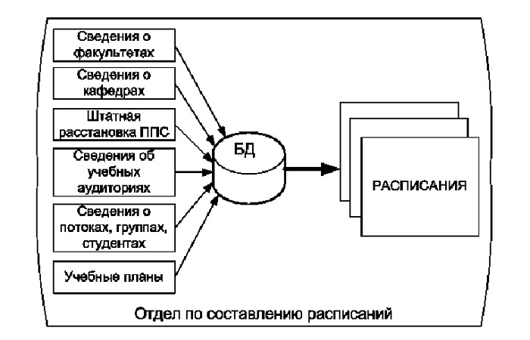

Рисунок 1.1 – Потік даних при локальному підході

Як видно зі схеми на малюнку 1.1, співвідношення обсягу вхідних і вихідних даних настільки велике, що мають місце необгрунтовані втрати часу, що виникають при підготовці значного обсягу вхідних даних тільки для складання розкладу. Можливість же використання бази даних для вирішення інших завдань відсутня.

Для вирішення цієї проблеми необхідно поставити в обов'язки введення кожного блоку інформації відповідним службам, що безпосередньо відповідає за ці дані, які будуть контролювати, підтримувати актуальність і нести відповідальність за інформацію, що вводиться. Відомості про викладачів - відділ кадрів; навчальні плани і дисципліни - навчально-методичний відділ; групи і студенти - деканати факультетів. Крім того, необхідно зацікавити ці служби у введенні даних в інформаційну систему, наприклад, можливістю автоматизувати їх бізнес-процеси, налагодити пошук і усунення критичних помилок, а також можливістю формувати різні вибірки, використовуючи консолідовані дані з різних блоків інформації.

Таким чином, схема потоків даних прийме вигляд, представлений на малюнку 1.2.

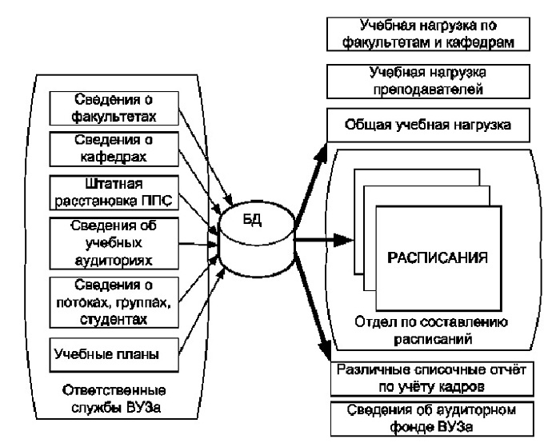

Рисунок 1.2. Потік даних при системному підході

Це і є принципова схема системного підходу до автоматизації складання розкладів вузу, тобто автоматизації всіх бізнес-процесів, пов'язаних з предметною областю розкладу. І саме це дозволить автоматизувати рутини, а остаточний вибір при прийнятті рішення залишити за користувачем.

При локальному підході процес автоматизації складання розкладу досить трудомісткий. До позитивних моментів можна віднести, що розробити інформаційну систему, що реалізовує даний підхід, вуз може своїми силами, в досить короткий термін і з мінімальними фінансовими витратами.

Прикладом системи з застосуванням системного підходу буде служити, розроблене в рамках даної дипломної роботи, автоматизоване розклад занять вищого навчального закладу з використанням CMS / CMF Drupal 7.

База даних містить 3 довідника, що зберігають необхідний для складання розкладу мінімум інформації. Головні завдання при розробці інформаційної системи: автоматизація введення розкладів занять з урахуванням специфіки вузу, автоматизація пошуку при складанні розкладу та надання розкладів занять користувачам за допомогою зручного web-інтерфейсу.

Дана інформаційна система є прикладом окремої частини всього навчального процесу. При цьому, за допомогою вбудованих засобів експорту-імпорту існує можливість взаємозв'язку між іншими об'єктами діяльності університету. Система адміністративних прав і ролей CMS Drupal 7 дозволяє співробітникам різних служб заповнювати різні довідники і таблиці, що містять інформацію, яка відноситься до їх службам, але безпосередньо використовується і в інших підрозділах.

В результаті аналізу існуючих методів і підходів складання розкладу можна зробити висновок про економічну доцільність застосування повністю автоматизованих систем складання розкладів в середніх і великих вузах при побудові точних математичних моделей. Найбільш ефективним рішенням задачі є застосування системи діалогового процесу складання розкладу, побудованого з використанням системного підходу та є частиною корпоративної управлінської інформаційної системи. Цей підхід забезпечить зберігання всієї необхідної та актуальної інформації для складання розкладу, а остаточне рішення буде приймати співробітник відділу по складанню розкладів.

# **РОЗДІЛ 2**

# **ПРОЕКТНІ І ТЕХНІЧНІ РІШЕННЯ. ВИДИ ЗАБЕЗПЕЧЕННЯ**

## **2.1 Вимоги до розроблюваної системи**

Однією з цілей переслідуваних при проведенні автоматизації ВНЗ є створення єдиної інформаційної системи. Наявність єдиного центру зберігання інформації (бази даних) з метою мінімізувати функції окремих користувачів - не менш важливе завдання при створенні автоматизованих систем. У зв'язку з наявністю у вищих навчальних закладах єдиної бази даних, одним з головних вимог до розроблюваної системі є можливість інтеграції в дану базу, для використання зберігається в ній про студентів, кафедрах і навчальних планах.

**У додатку A** представлена ​​структура програмного продукту.

**Короткий опис призначень основних об'єктів:**

**«База даних»** - об'єкт, що містить інформацію про спеціальності, групах, викладачів, навчальних планах, додаткову довідкову інформацію.

**«Інтерфейс»** - об'єкт, що забезпечує високу інформативність виведеної на екран інформації, що організує зручність її виведення і обробки користувачем автоматизованої системи.

Також однією з вимог, що пред'являються до розроблюваної системі, є створення та налаштування зручного для користувача інтерфейсу, що забезпечує легке сприйняття і обробку інформації, а також мінімізує власні операції.

Розробляється система при розрахунку навантаження і штатної чисельності кафедр університетів враховує прийняті норми часу в ВНЗ України.

**Звітні форми надають адміністратором детальну інформацію:**

* навантаження спеціальностей і кафедр за рік;
* нормативному кількості штатних одиниць по кафедрам за певний проміжок часу;
* Таким чином, методами досягнення поставлених завдань можна вважати:
* створення єдиної бази даних автоматизованої системи вищого навчального закладу;
* створення та налаштування призначеного для користувача інтерфейсу;
* генерація звітних форм.

## **2.2 Вибір засобу розробки та системи управління базами даних**

Вибір системи управління базами даних є одним з важливих етапів при розробці автоматизованої системи розкладу занять. Обраний програмний продукт повинен задовольняти як поточним, так і майбутнім потребам навчального закладу, при цьому слід враховувати витрати розробку і настройку необхідного програмного забезпечення, а також навчання персоналу.

Найбільш правильний підхід при виборі СУБД заснований на оцінці того, якою мірою існуючі системи задовольняють основним вимогам створюваного проекту інформаційної системи.

**Існує кілька критеріїв вибору системи управління базами даних:**

* моделювання даних;
* особливості архітектури і функціональні можливості;
* контроль роботи системи;
* особливості розробки додатків;
* продуктивність;
* надійність;
* вимоги до робочого середовища;
* змішані критерії.

При розгляді критерію моделювання даних зазвичай звертають увагу на використовувану модель даних. Існує безліч моделей, найпоширеніші з них - ієрархічна, мережева, реляційна, об'єктно-реляційна і об'єктна. Питання про використання тієї чи іншої моделі має вирішуватися на початковому етапі проектування інформаційної системи. Важливим критерієм є кошти пошуку, підтримувані типи даних, закладені в систему, а також наявність і можливість розширення типів.

Критерій, що визначає особливості архітектури і функціональні особливості, передбачає оцінку:

* мобільності системи, її незалежність від середовища, в якій вона працює;
* масштабованості, можливості відповідати зросту інформаційної системи;
* распределенности, можливості управління розподіленими базами даних;
* мережевих можливостей, можливостей використання системами широкого діапазону мережевих протоколів і служб для роботи і адміністрування.

Критерій контролю роботи має на увазі контроль використання пам'яті комп'ютера, коли система може управляти використанням, як оперативної пам'яті, так і дискового простору, що може виражатися, наприклад, в стисненні баз даних, або видаленні надлишкових файлів. Багато сучасні системи включають в себе можливості самоконфігурірованія, як правило, спираються на результати роботи сервісів самодіагностики продуктивності. Дана можливість дозволяє виявити слабкі місця конфігурації системи і автоматично налаштувати її на максимальну продуктивність.

Багато виробників СУБД випускають також засоби розробки додатків для своїх систем. Як правило, ці кошти дозволяють найкращим чином реалізувати всі можливості сервера, тому при аналізі СУБД варто розглянути також і можливості засобів розробки додатків. Деякі системи мають засоби автоматичного проектування, як баз даних, так і прикладних програм.

Підтримка великої кількості національних мов і можливості розробки web-інтерфейсу розширюють область застосування системи і додатків, побудованих на її основі, а наявність широкого спектра використовуваних мов програмування підвищує доступність системи для розробників і суттєво впливає на швидкодію і функціональність створюваних додатків.

Для тестування продуктивності застосовуються різні засоби, і існує безліч тестових рейтингів. Одним з найпопулярніших і об'єктивних є TPC-аналіз продуктивності систем. Показник TPC - це відношення кількості запитів оброблюваних за якийсь проміжок часу до вартості всієї системи.

Наявність можливості забезпечення паралельної обробки даних в СУБД відіграє не менш важливу роль при виборі системи. Можна виділити два підходи: розпаралелювання обробки послідовності запитів на кілька процесорів, або використання декількох комп'ютерів-клієнтів, що працюють з однією БД, які об'єднують в так званий паралельний сервер.

Бажано, щоб обрана система дозволяла виробляти оптимізацію запитів.

**Критерій надійності системи включає можливість:**

* відновлення системи після збоїв;
* резервного копіювання;
* відкату змін;
* наявність багаторівневої системи захисту.

**Важливо визначити і вимоги до робочого середовища такі як:**

* підтримувані апаратні платформи;
* мінімальні вимоги до обладнання;
* максимальний розмір пам'яті;
* операційні системи, під керуванням яких здатна працювати СУБД.

**До змішаних критеріїв можна віднести:**

* якість і повноту документації;
* локалізованість, можливість використання національних мов;
* модель формування вартості виробником СУБД;
* стабільність виробника;
* поширеність СУБД.

Чіткий і глибокий порівняльний аналіз на підставі перерахованих вище критеріїв в будь-якому випадку допоможе раціонально вибрати відповідну систему для конкретного проекту, і витрачені зусилля не будуть марними. Перелік критеріїв допоможе усвідомити масштабність завдання і виконати її адекватну постановку.

В якості системи управління базами даних в автоматизованій системі розкладу занять використовується найбільш популярна СУБД MySQL. Крім того, проект, розроблений за допомогою фреймворка CMS Drupal 7, дозволяє створювати і розгортати на веб-сервері інсталяційний профіль і використовувати бази даних PostgreSQL і SQLite.

**MySQL** - вільна система управління базами даних. Розробка та підтримка сайта MySQL здійснює корпорація Oracle, що має на даний момент права на торговельну марку. Продукт поширюється як під GNU General Public License, так і під власною комерційною ліцензією. Крім цього розробники створюють функціональність за замовленням ліцензійних користувачів, саме завдяки такому замовленню майже в найраніших версіях з'явився механізм реплікації.

MySQL є рішенням для малих і середніх додатків. Входить до складу серверів WAMP, AppServ, LAMP і в портативні збірки серверів Денвер, XAMPP. Зазвичай MySQL використовується як сервер, до якого звертаються локальні або видалені клієнти, проте в дистрибутив входить бібліотека внутрішнього сервера, що дозволяє включати MySQL в автономні програми.

Гнучкість СУБД MySQL забезпечується підтримкою великої кількості типів таблиць: користувачі можуть вибрати як таблиці типу MyISAM, що підтримують повнотекстовий пошук, так і таблиці InnoDB, що підтримують транзакції на рівні окремих записів. Більш того, СУБД MySQL поставляється із спеціальним типом таблиць EXAMPLE, що демонструє принципи створення нових типів таблиць. Завдяки відкритій архітектурі і GPL-ліцензуванню, в СУБД MySQL постійно з'являються нові типи таблиць.

MySQL є найбільш пристосованою для застосування в середовищі веб системою управління базами даних. При цьому вона стала непорушним стандартом в області СУБД для веб, в якій розвиваються можливості для використання її в будь-яких критичних бізнес-додатках, що створює конкуренцію на рівних з СУБД таких виробників, як Oracle, IBM, Microsoft і Sybase.

**Основні переваги MySQL:**

- багатопоточность, підтримка декількох одночасних запитів;

- оптимізація зв'язків з приєднанням багатьох даних за один прохід;

- записи фіксованої і змінної довжини;

- ODBC драйвер;

- гнучка система привілеїв і паролів;

- гнучка підтримка форматів чисел, рядків змінної довжини і міток часу;

- інтерфейс з мовами C і Perl, PHP;

- швидка робота, масштабованість;

- сумісність з ANSI SQL;

- безкоштовна в більшості випадків;

- хороша підтримка з боку провайдерів послуг хостингу;

швидка підтримка транзакцій через механізм InnoDB.

Керуючись тим, що одним з головних вимог при створенні автоматизованої системи розкладу занять є інтеграція в єдиний інформаційний простір, а також єдину базу даних ВНЗ, і в зв'язку виявленими перевагами поширеною СУБД, було прийнято рішення про використання в основі розроблюваної системи СУБД MySQL.

# **РОЗДІЛ 3**

# **ОПИС РОБОТИ ПРОГРАМИ**

## **3.1 Структура проекту і бази даних MySQL**

Загальна схема структури бази даних CMS Drupal 7, включаючи підсистеми зберігання сторінок (нод), блоків, ієрархії, таксономії, меню, призначених для користувача прав і ролей користувачів приведена в додатку Б.

Ми розглянемо основні типові структури, що включають дані навчальних планів спеціальностей, кафедр та професорсько-викладацького складу, а також підсистему зберігання різної довідкової інформації.

**Таксономія (Taxonomy)**

Таксономія - це вбудований класифікатор додаються в Drupal 7 матеріалів. Таксономія дозволяє створювати терміни і подтерміни, які входять в словники. Таксономія застосовується для створення структури сайту, для класифікації додаються матеріалів по розділах / категоріями / типам. Користувачі з відповідними правами можуть додавати словники і терміни на сторінці таксономії. Сторінки зі списками термінів надають можливості по налаштуванню кожного терміна і їх упорядкування. Терміни можуть вкладатися один в одного бувши ієрархію з подтермінов. Кожен словник має набір необхідних полів.

В рамках автоматизованої системи використовується 3 типи словників: вид занять, викладач, факультет.

До складу словника «вид занять» входить терміни:

- лабораторне заняття

- лекція

- польова практика

- практичне заняття

- виробнича практика

- семінаp

До складу словника «Викладач» входять терміни з професорсько-викладацькому складом. Кожен термін містить наступні поля:

- П.І.Б. викладача

- Резюме

- Посада

- E-mail

- Телефон

- Факультет

- Кафедра

Словник «Факультет» включає весь перелік спеціальностей і підпорядковується їм навчальним групам.

**Уявлення (views)**

Модуль Views дозволяє створювати і управляти списками змісту (документами, користувачами, таблицями з додатковими полями). У загальному сенсі, Views - це інструмент для створення запитів, який дозволяє створювати запити, виконувати їх і виводити отриманий результат різноманітними способами.

Крім створення списків для подання будь-якої інформації, за допомогою видів можна генерувати звіти, виводити колекцій зображень, створювати сторінки для управління різним вмістом і використовувати види для будь-яких інших цілей.

В рамках цілей і завданням дипломної роботи нами був створений окремий views, який використовує плагін FullCalendar jQuery для відображення сітки розкладу занять і виведення інформації з типу матеріалу «Розклад занять» за датою з використанням взаємопов'язаних фільтрів таксономії «Спеціальність - Група» (рисунок 3.1).

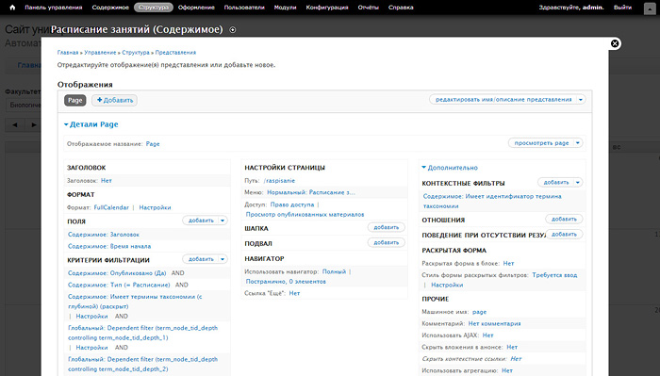

Рисунок 3.1 – Спільний вид налаштування уявлення Views

## **3.2 Технологія розробки автоматизованої системи розкладу занять та опис інтерфейсу системи управління сайтом CMS Drupal 7**

Інтерфейс автоматизованої системи являє собою веб-додаток, розроблене на мові програмування PHP з використанням популярного CMF фреймворка Drupal 7. Інтерфейс надає користувачеві автоматизованої системи можливість в зручній формі обробляти необхідну інформацію.

Drupal (Друпал) - одна з найпопулярніших систем управління сайтом з відкритим вихідним кодом. Завдяки величезному функціоналу та активного спільноти, багато великих організації та освітні установи вибирають цю CMS в якості головної складової розвитку компанії в мережі Інтернет. Серед найбільш високовідвідуваних Інтернет-проектів можна виділити сайт Білого Дому (http://www.whitehouse.gov/), сайт Гарвардського університету (http://www.harvard.edu/), офіційний сайт операційної системи Ubuntu (http: // www.ubuntu.com/), сайт Стенфордського університету (http://stanford.edu), сайт Колумбійського університету (http://columbia.edu), сайт університету Арізони (http://arizona.edu) і багато інших.

Архітектура CMS / СMF Drupal побудована за принципом об'єктно-орієнтованого програмування. Структурною одиницею матеріалів є Node (нода), на її основі будуються інші типи матеріалів. Щоб класифікувати і структурувати Ноди в Drupal, введено поняття «Таксономія». Шляхом створення словників і термінів можна побудувати будь-яку структуру майбутнього веб-проекту.

Розробка складної автоматизованої системи, як правило, передбачає використання різноманітних сервісів, розмежування прав доступу до розділів і матеріалами, великий обсяг інформації з можливістю семантичного пошуку, єдину авторизацію користувачів у всіх сервісах і постійний розвиток проекту в подальшому.

Щоб реалізувати зазначені вимоги, в CMS Drupal існує величезна кількість модулів, за допомогою яких можна побудувати складну інформаційну систему.

В рамках курсової роботи використовувалися наступні модулі Drupal 7:

1. **ССK**. Дозволяє створювати типи матеріалів і додавати до них різні типи полів (текстове поле, текстова область, поле дати, зображення, посилання, приховані поля).

2. **Views**. Основний модуль для створення запитів і виведення їх на сайті з застосуванням різноманітних фільтрів за обраними полях. У комплексі з різними модулями дає можливість проектувати всі види уявлень на сайті.

3. **Image**. Дозволяє редагувати зображення і додає поле «Зображення» в зміст матеріалів. Завдяки підтримці бібліотеки Graphics Library (GD) з'являються унікальні можливості для обробки зображень зі створенням різних стилів і прив'язки їх до певних полях типів матеріалів.

4. **Node Reference**. Модуль для організації зв'язку між матеріалами.

5. **Date**. API для роботи з датою і гнучке поле "час \ дата" для модуля CCK.

6. **Calendar**. Додає на сайт вид з календарем. У календарі можна налаштувати формати дат, перемикатися між переглядом по роках, тижнями та днях. Календар є видом, всі виведені їм дані налаштовуються через модуль Views.

7. **Feeds**. Модуль дозволяє збирати дані з різних джерел і зберігати їх у вигляді документів, користувачів, термінів або просто записів в базі даних. Основним призначенням модуля в автоматизованій системі є експорт даних розкладу занять в форматі .csv.

Для розробки призначеного для користувача інтерфейсу був застосований FullCalendar - jQuery плагін, який використовує технологію AJAX. Він має широкі функціональні можливості, легкий в конфігурації, працює з більшістю форматів дати і часу. Так само FullCalendar є плагіном з відкритим вихідним кодом і перебувати під ліцензією MIT або GPL Version 2.

**При відкритті головної сторінки веб-інтерфейсу (рисунок 3.2) користувачеві надається можливість вибору напрямку роботи:**

- вибір факультету і групи;

- перегляд сітки розкладу занять по місяцях, тижнях і днях;

- перегляд докладної інформації про навчальні заняттях;

- перегляд всіх занять з даного предмету в межах навчального періоду;

- перегляд контактної інформації про професорсько-викладацький склад.

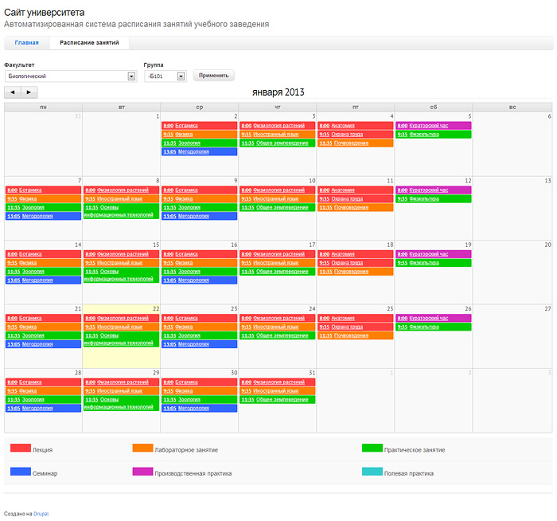

Рисунок 3.2 – Головна сторінка веб-інтерфейсу

Перехід до роботи за обраними напрямками здійснюється натисканням на посилання лівою кнопкою миші.

Кожне навчальне заняття позначається відповідним маркером-кольором, який наочно позначає тип заняття: лекція, лабораторне заняття, семінар, практичне заняття, виробнича практика, польова практика (рисунок 3.3)

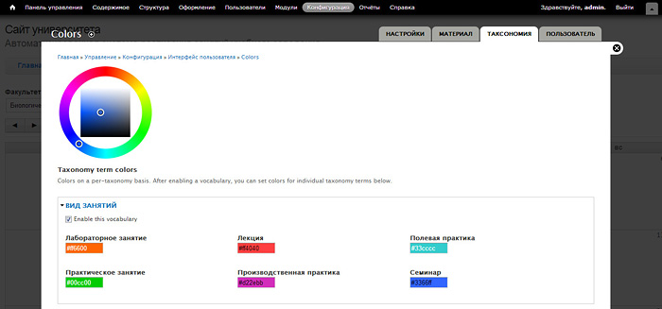

Рисунок 3.3 – Вибір маркерів для типів занять

При натисканні на відповідну навчальне заняття, можна побачити інформацію про час початку і закінчення заняття по предмету, що вивчається, аудиторію проведення заняття, місце проведення, тип навчального заняття, закріпленого викладача (рисунок 3.4).



Рисунок 3.4 – Інформація про заняття групи

При натисканні на пункт «Викладач», система дає можливість переглянути контактну інформацію про викладача і весь навчальний план. Контактна інформація включає в себе П.І.Б викладача, посаду, e-mail, контактний телефон, аудиторію, спеціальність і загальне резюме (рисунок 3.5).

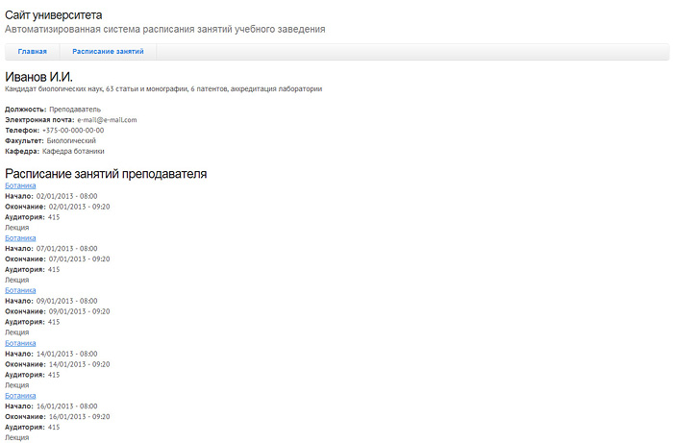

Рисунок 3.5 – Інформація про викладача

Для централізованої настройки і управління автоматизованою системою розкладу занять система управління сайтом CMS Drupal 7 має зручну адміністративну панель і різні інструменти для зручного призначення адміністративних прав і ролей.

В системі існує один привілейований користувач (admin) у якого немає обмежень на всі дії в системі, він може редагувати і видаляти будь-які матеріали, управляти конфігурацією проекту і обмежувати дії інших користувачів.

Анонімні користувачі і зареєстровані користувачі є ролями. Таким чином, привілейований користувач (admin) може додавати необмежену кількість ролей, в яких можна призначити права доступу до різних областей автоматизованої системи.

На малюнку 3.6 можна побачити все ролі з набір прав доступу до різних сутностей веб-проекту (анонімний користувач, авторизований користувач, адміністратор, редактор розкладу біологічного факультету).

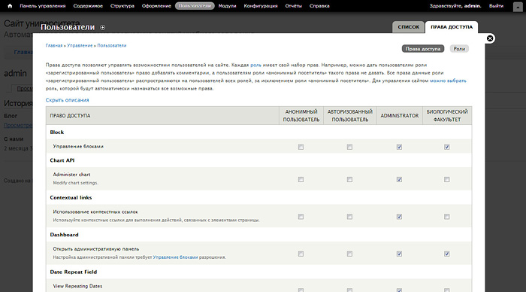

Рисунок 3.6 – Права користувачів

Таким чином, з урахуванням основних вимог до безпеки автоматизованої системи можна виділити основні переваги даної СMS:

- безпеку коду системи управління регулярно перевіряється незалежними дослідниками;

- політика облікових записів, поділ користувачів на групи;

- розмежування рівнів доступу для різних груп користувачів;

- вводяться користувачем дані фільтруються і перевіряються на предмет спроб злому;

- захист від спроби злому паролів «перебором»;

Для різних типів ролей передбачена можливість роботи з певними спеціальностями і групами. В адміністративному інтерфейсі було розроблено і кілька різних інструментів для роботи з розкладом занять. Для швидкого редагування змін в розкладі занять є візуальний редактор, в якому можна швидко змінити час початку заняття, дату і аудиторію. Кожне навчальне заняття має власний унікальний ідентифікатор, що дозволяє використовувати одні й ті ж назви навчальних предметів на різних факультетах, при цьому для кожного словника і терміна налаштовуються відповідні права на створення і редагування матеріалів.

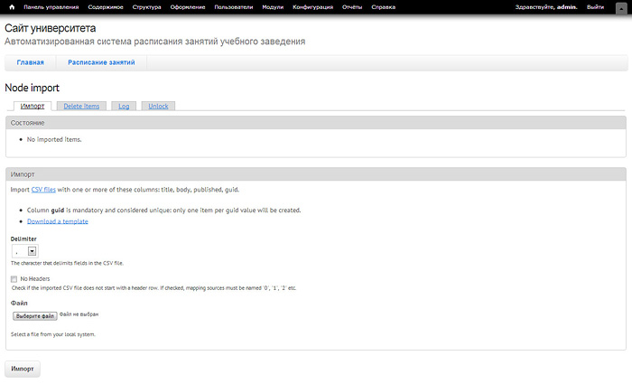

Рисунок 3.7 – Імпорт розкладу занять у форматі .csv

Для масового заповнення передбачений імпорт готового файлу в форматі .csv з набором осередків, згідно з розробленим інтерфейсу адміністрування розкладу занять (малюнок 3.7).

Веб-проект спроектований з використанням сучасної адаптивної верстки (responsive web design) і застосуванням медіа-запитів CSS3 для відображення на різних типах пристроїв - персональні комп'ютери, планшети і смартфони. Крім того, архітектура теми дуже широко використовує drupal_static методи кешування, які прискорюють рендеринг сторінки і знижують кількість запитів.

Адаптивний веб-дизайн - це концепція розробки сайту, при якій веб-проект сайт адаптується під різні пристрої, наприклад, планшети, смартфони, телевізори з виходом в інтернет. У зв'язку з величезним зростанням мобільних пристроїв за останній час, адаптивний, або чуйний дизайн став вкрай необхідним для багатьох освітніх установ.

**Основною перевагою такого підходу є:**

1. HTML5
2. Підтримка адаптивної верстки для різних типів пристроїв
3. адаптивний JavaScript
4. Зворотна сумісність зі старими браузерами
5. Інтеграція з SAAS (мета-мова опису стилів)
6. SEO-оптимізований код теми
7. Активна підтримка атрибутів RDF, ARIA і «чиста» розмітка.

Таким чином, розроблена система спрощує процес перегляду актуального розкладу занять для студентів і дає можливість співробітникам вузу оперативно розраховувати навантаження на кафедри на основі аналізу наявних навчальних планів спеціальностей. Результати роботи системи в подальшому можна використовувати для планування аналізу структур навантаження, а також планування структурної доопрацювання і уніфікації наявних навчальних планів.

# **ВИСНОВКИ**

В результаті проведеної роботи була розроблена автоматизована система розкладу занять навчального закладу з метою її впровадження в навчальний процес університету.

Дана система має зручний призначений для користувача інтерфейс, що дозволяє легко освоїти роботу в програмі, гнучкість ж програмного коду в разі необхідності дозволить задовольнити зростаючі вимоги до системи.

Переслідувана спочатку мета автоматизації процесу розкладу занять досягнута. Розроблену автоматизовану систему можна інтегрувати в єдину інформаційну систему ВНЗ, що, безсумнівно, позитивно позначиться на роботі користувачів при аналізі структури навантаження, при плануванні структурної доопрацювання і уніфікації наявних навчальних планів.

Розроблена система дозволить підвищити швидкість обробки інформації, скоротить терміни формування звітів і заощадить час роботи користувача користувачів.

Автоматизація процесу адміністрування розкладу занять і гнучкість розробленої автоматизованої системи дають переваги при її використанні в системі освіти, покращуючи при цьому діяльність персоналу, а разом з тим і підвищуючи якість наданого ВНЗ освіти.

Модульна реалізація розробленої системи автоматизованого складання розкладу в структурі загальної автоматизованої системи ведення документообігу забезпечує можливість спільного використання баз даних і впровадження загальної політики захисту інформаційного забезпечення системи.

Розроблена система реалізована засобами сучасних мережевих web-технологій з метою автоматизації організаційних процесів і забезпечення можливості одночасного віддаленого доступу користувачів до інформаційних ресурсів в процесі формування службової документації.

# **СПИСОК ВИКОРИСТАНИХ ДЖЕРЕЛ**

[ 1 ] Functional Programming in C#: How to write better C# code | Manning Publications / 1 edition (September 17, 2017)

[ 2 ] Code Monkey | www.youtube.com/channel/UCFK6NCbuCIVzA6Yj1G_ZqCg

[ 3 ] Brackeys | www.youtube.com/channel/UCYbK_tjZ2OrIZFBvU6CCMiA

[ 4 ] Udemy | www.Udemy.com

[ 5 ] Unity UI Cookbook | Packt Publishing - eBooks Account (December 29, 2015)

[ 6 ] Unity 5.x Cookbook | Packt Publishing - eBooks Account (October 5, 2015)

[ 7 ] Learning C# by Developing Games with Unity 5.x | Packt Publishing; 2nd Revised edition (March 31, 2016)

[ 8 ] Unity User Manual | docs.unity3d.com/Manual/index.html

[ 9 ] Microsoft Visual C# Step by Step | Microsoft Press / 9 edition (July 5, 2018)

[ 10 ] Professional C# 7 and .NET Core 2.0 | Wrox / 7 edition (April 17, 2018)

[ 11 ] C# 7.0 All-in-One For Dummies | For Dummies / 1 edition

# **ДОДАТКИ**

Додавання сторонніх РНР скриптів у Drupal

(include("web_i/web_ivn_sdk_ini.php");  
include("web_i/ini_tag.php");  
include("web_i/init.php");  
ivn_open_db(true);)